
620137 г.Екатеринбург, ул. Бархотская, д. 1 Тел/факс: +7 (343) 369-31-91, 369-50-75 E-mail: schoolformat_6@yandex.ru
Развивающие конструкторы – идеальное оборудование для проведения групповых занятий в дошкольных организациях, способствующее решению детьми совместных творческих задач и стимулирующее активное социальное взаимодействие детей внутри группы. Конструкторы способствуют развитию мелкой моторики, абстрактно-логического и наглядно-образного мышления, создают предпосылки для развития творчества.
Группа компаний «Школьный формат» предлагает широкий выбор конструкторов ПОЛИДРОН, КЛИК, ИЗОБРЕТАТЕЛЬ.
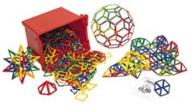
Полидрон Каркасы «Комплексный».
Предназначен для изучения фигур и геометрических тел в игровой форме.

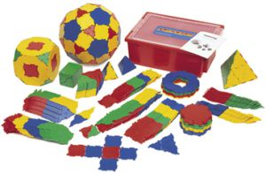

Полидрон «Элементарная математика».
Предназначен для изучения основ математики в детском саду и начальной школе.
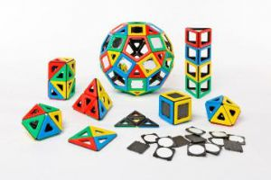
Полидрон Магнитный "Супер" .
Знакомит с понятием полярности и с различными геометрическими фигурами, дает возможность детям создать собственные различные геометрические фигуры.

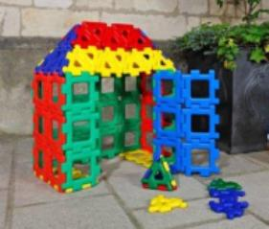
Набор Полидрон Гигант.
Предназначен для групповой игровой деятельности. С его помощью дети могут уже в раннем возрасте, играя, научиться ориентированию в пространстве; распознавать двух- и трехмерные фигуры

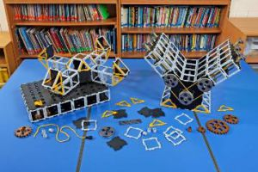
Полидрон Проектирование.
Предназначен для проектной деятельности. С помощью набора дети смогут понять основные принципы конструирования и работы простых машин. Уникальный продукт для обучения дизайну и технологиям, позволяющий выстроить логическую связь между математикой и проектированием.

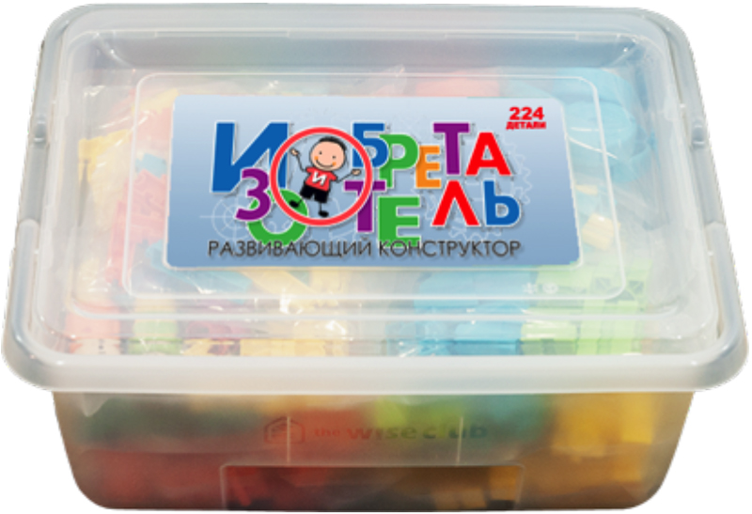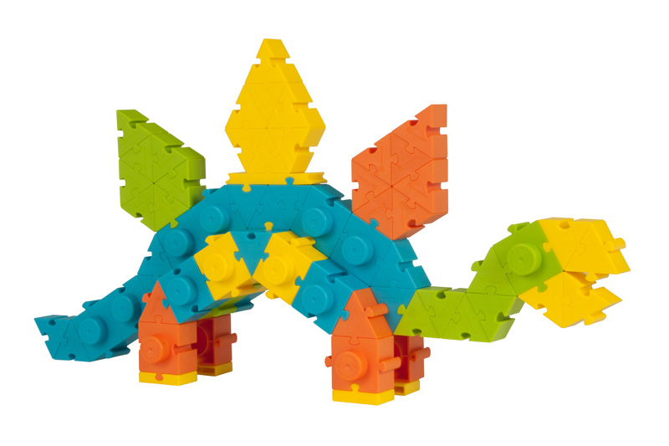Конструктор ИЗОБРЕТАТЕЛЬ Базовый набор.

Предназначен для групповой игровой деятельности. Используется для развития мелкой моторики и двуручной координации детей, освоению основ конструирования, пространственных представлений дошкольников.


Магнитный конструктор КЛИК.

Предназначен для групповой игровой деятельности. Используется для развития мышления, логических способностей и конструирования.

Полный перечень предлагаемого оборудования, а также консультацию у наших специалистов Вы можете получить по телефону 8(343)369-31-91 или по эл.почте: Schoolformat-6@yandex.ru

